证书编号：915001150577915016001P
单位名称: 植恩生物技术股份有限公司鼎联分公司
注册地址: 重庆市长寿经开区化南路22号
法定代表人: 黄山
生产经营场所地址: 重庆市长寿经济技术开发区晏A11-1/01地
行业类别: 化学药品原料药制造 |  | 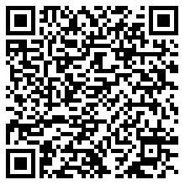
统一社会信用代码：915001150577915016
有效期限：自2024年05月13日至2029年05月12日止
发证机关： | （盖章）重庆市长寿区生态环境局
发证日期： | 2024年05月13日
中华人民共和国生态环境部监制 重庆市长寿区生态环境局印制

